МИНИСТЕРСТВО ОБРАЗОВАНИЯ И НАУКИ  
РОССИЙСКОЙ ФЕДЕРАЦИИ  
  
ФЕДЕРАЛЬНОЕ ГОСУДАРСТВЕННОЕ АВТОНОМНОЕ  
ОБРАЗОВАТЕЛЬНОЕ УЧРЕЖДЕНИЕ ВЫСШЕГО ОБРАЗОВАНИЯ  
“РОССИЙСКИЙ УНИВЕРСИТЕТ ДРУЖБЫ НАРОДОВ”

Факультет физико-математических и естественных наук

ОТЧЕТ  
  
По лабораторной работе №10  
“Программирование в командном процессоре ОС UNIX. Командные файлы”

Выполнил:  
Студент группы: НПИбд-02-21  
Студенческий билет: №1032217060  
ФИО студента: Королев Адам Маратович  
Дата выполнения: 21.05.2022

Москва 2022

# 1 Цель работы:

- Изучить основы программирования в оболочке ОС UNIX/Linux. Научиться писать небольшие командные файлы.

# 2 Теоретическое введение:

Командный процессор (командная оболочка, интерпретатор команд shell) — это программа, позволяющая пользователю взаимодействовать с операционной системой компьютера.  
В операционных системах типа UNIX/Linux наиболее часто используются следующие реализации командных оболочек:  
– оболочка Борна (Bourne shell или sh) — стандартная командная оболочка UNIX/Linux, содержащая базовый, но при этом полный набор функций;  
– С-оболочка (или csh) — надстройка на оболочкой Борна, использующая С-подобный синтаксис команд с возможностью сохранения истории выполнения команд;  
– оболочка Корна (или ksh) — напоминает оболочку С, но операторы управления програм- мой совместимы с операторами оболочки Борна;  
– BASH — сокращение от Bourne Again Shell (опять оболочка Борна), в основе своей сов- мещает свойства оболочек С и Корна (разработка компании Free Software Foundation).  
POSIX (Portable Operating System Interface for Computer Environments) — набор стандартов описания интерфейсов взаимодействия операционной системы и прикладных программ.  
Стандарты POSIX разработаны комитетом IEEE (Institute of Electrical and Electronics Engineers) для обеспечения совместимости различных UNIX/Linux-подобных опера- ционных систем и переносимости прикладных программ на уровне исходного кода.  
POSIX-совместимые оболочки разработаны на базе оболочки Корна.  
Рассмотрим основные элементы программирования в оболочке bash. В других оболоч- ках большинство команд будет совпадать с описанными ниже.

# 3 Выполнение лабораторной работы:

1. Написать скрипт, который при запуске будет делать резервную копию самого себя (то есть файла, в котором содержится его исходный код) в другую директорию backup в вашем домашнем каталоге. При этом файл должен архивироваться одним из ар- хиваторов на выбор zip, bzip2 или tar. Способ использования команд архивации необходимо узнать, изучив справку.

Пишем скрипт.  
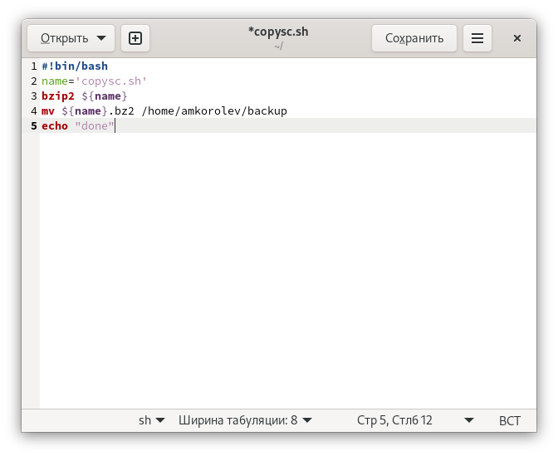

Даем права на исполнение.  
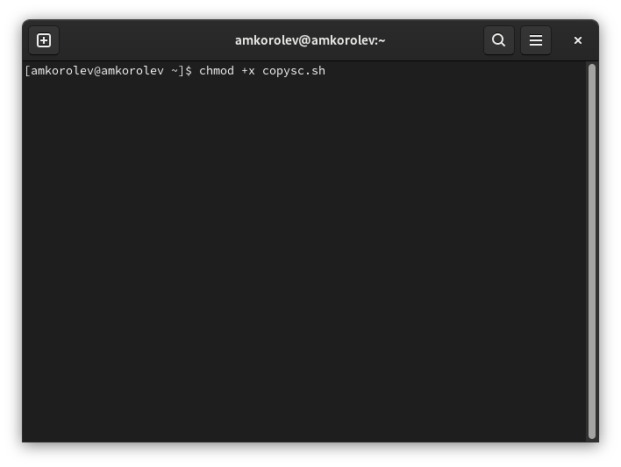

Выполняем скрипт  
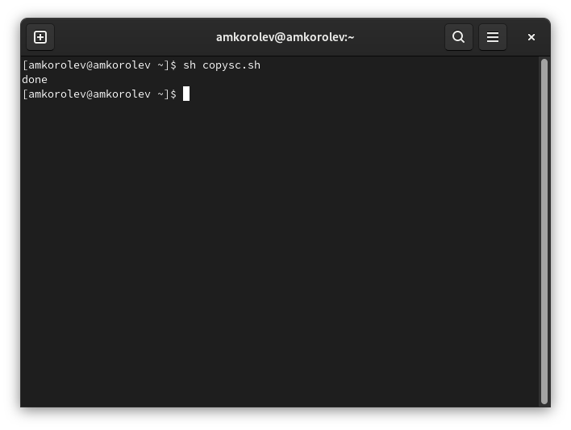

Проверяем результат  
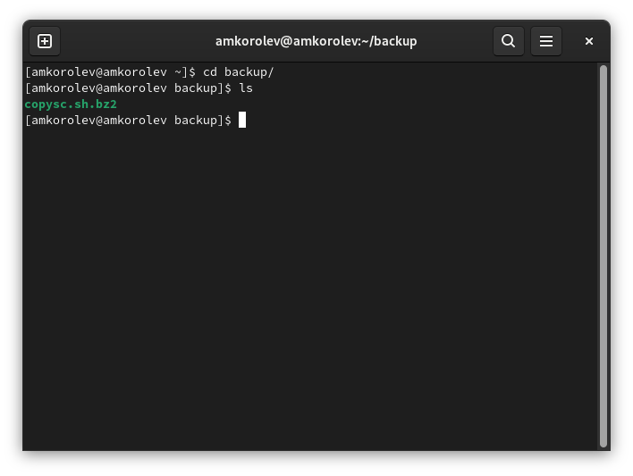

1. Написать пример командного файла, обрабатывающего любое произвольное число аргументов командной строки, в том числе превышающее десять. Например, скрипт может последовательно распечатывать значения всех переданных аргументов.

Пишем скрипт.  
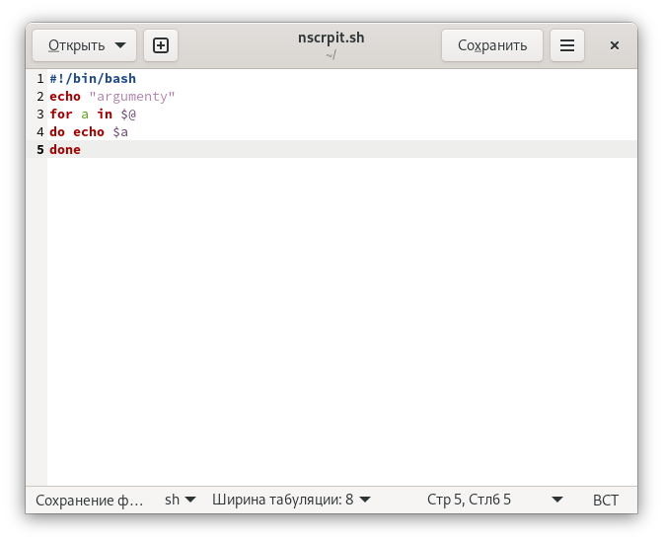

Даем права на исполнение и выполняем скрипт.  
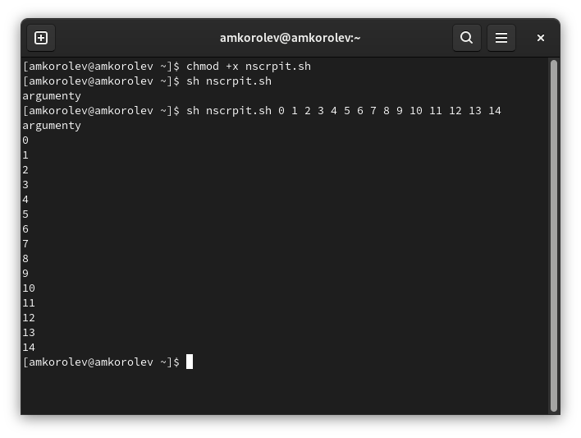

1. Написать командный файл — аналог команды ls (без использования самой этой ко- манды и команды dir). Требуется, чтобы он выдавал информацию о нужном каталоге и выводил информацию о возможностях доступа к файлам этого каталога.

Пишем скрипт.  
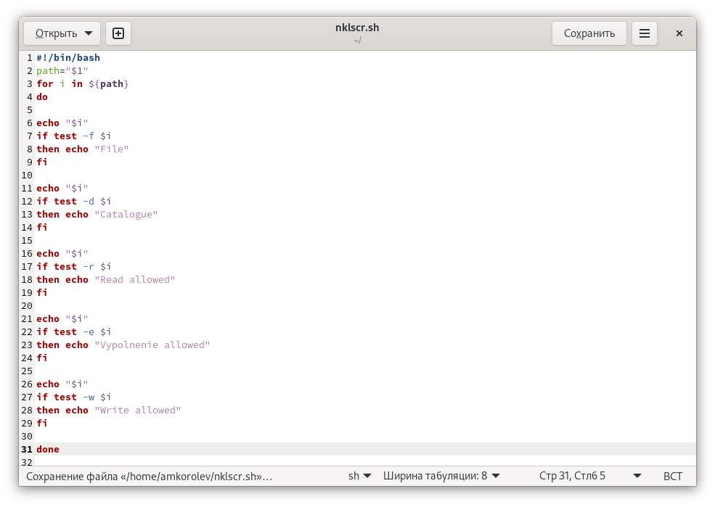

Даем права на исполнение.  
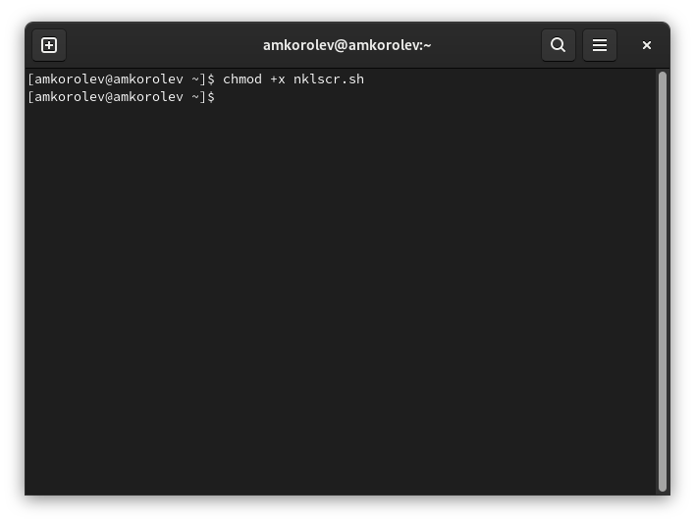

Выполняем скрипт  
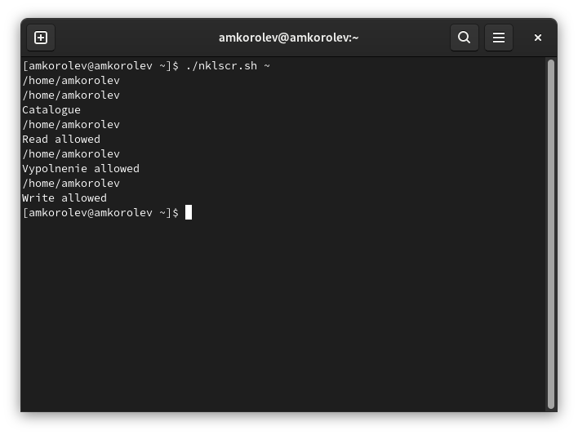

1. Написать командный файл, который получает в качестве аргумента командной строки формат файла (.txt, .doc, .jpg, .pdf и т.д.) и вычисляет количество таких файлов в указанной директории. Путь к директории также передаётся в виде аргумента ко- мандной строки.

Пишем скрипт.  
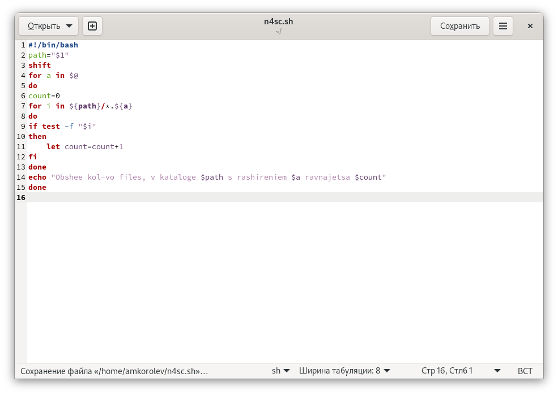

Даем права на исполнение и выполняем скрипт.  
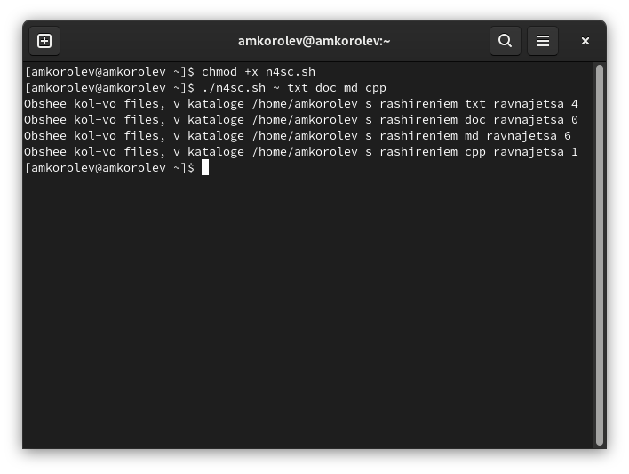

# 4 Выводы:

- В процессе выполнения работы изучил основы программирования в оболочке ОС UNIX/Linux. Научился писать небольшие командные файлы.

# 5 Ответы на контрольные вопросы:

1. Объясните понятие командной оболочки. Приведите примеры командных оболочек. Чем они отличаются?

Командная оболочка – это программа, которая принимает ввод от пользователя и выполняет команды. Самая известная оболочка – это bash, но существуют и другие, например zsh, csh, ksh, fish, busybox и т.д. Разные командные оболочки могут различаться по своему синтаксису – так, csh имеет все возможности Bourne shell, но они доступны в другом, более C-подобном синтаксисе. Командные оболочки также могут отличаться по своему пользовательскому интерфейсу – fish имеет функционал вроде автодополнения из man-страниц, который делает ее более удобной для использования.

1. Что такое POSIX?

POSIX – стандарт для различных Unix-подобных систем, описывающий разные API и способы взаимодействия с системой. Следование этим стандартам при написании кода гарантирует, что этот код будет работать на любой системе, которая поддерживает этот стандарт.

1. Как определяются переменные и массивы в языке программирования bash?

VAR="hello world"  
echo $var # > hello world  
ARRAY=("this" "is" "an" "array")  
echo ${ARRAY[3]} # > array  
echo ${ARRAY[*]} # > this is an array

1. Каково назначение операторов let и read?

Команда let позволяет выполнять арифметические операции с переменными.

A=123  
B=456  
let "C = A + B"  
echo $C # > 579

Команда read считывает ввод с стандартного ввода и присваивает его значение переменной.

echo "What is your name?"  
read NAME  
echo "Hello, $NAME"

1. Какие арифметические операции можно применять в языке программирования bash?

Самые полезные операции показаны ниже.

A=500  
B=100  
let "q = A + B"; echo $q # > 600  
let "q = A - B"; echo $q # > 400  
let "q = A * B"; echo $q # > 50000  
let "q = A / B"; echo $q # > 5  
let "q = A % B"; echo $q # > 0  
A=5  
B=2  
let "q = A ** B"; echo $q # > 25  
let "q = -A"; echo $q # > -5  
let "q = A<<B"; echo $q # > 20  
let "q = A>>B"; echo $q # > 1

1. Что означает операция (( ))?

Эта операция позволяет выполнять арифметические действия, не используя команду let.

A=500  
B=100  
(( A++ ))  
echo $(( A+B )) # > 601

1. Какие стандартные имена переменных Вам известны?

* $PATH – список путей, в которых следует искать программы команд
* $HOME – домашний каталог
* $SHELL – путь к используемой оболочке
* $USER – имя пользователя
* $HOSTNAME – имя хоста
* $PWD – текущий каталог
* $OLDPWD – предыдущий каталог
* $PS1 – приглашение к вводу команды
* $PS2 – приглашение к вводу продолжающей строки

1. Что такое метасимволы?

Метасимволы – это символы, которые имеют особый смысл в контексте glob-последовательностей, например:

* * - любое количество (включая 0) любых символов
* ? - любой один символ
* [...] - любой символ из перечисленных в скобках
* [a-z] - любой символ из диапазона букв

1. Как экранировать метасимволы?

Для этого нужно написать перед этим символом обратный слеш: *.* соответствует всем файлам, имеющим расширение, а *.\* соответствует только файлам, расширение которых равно одной звездочке.

1. Как создавать и запускать командные файлы?

Для этого нужно создать текстовый файл, на первой строке написать специальную последовательность #!, а затем путь к интерпретатору (например, #!/bin/bash). После этого в файле можно написать команды. Для того, чтобы выполнить этот файл, нужно добавить разрешение на выполнение, используя команду chmod +x.

1. Как определяются функции в языке программирования bash?

greet () {  
 echo "Hello, $1!"  
}  
greet "Jim"

1. Каким образом можно выяснить, является файл каталогом или обычным файлом?

$file="/tmp/what"  
[ -d $file ] && echo "file is a directory" || echo "file is a normal file"

1. Каково назначение команд set, typeset и unset?

Эти команды используются, чтобы управлять переменными – set задает новое значение переменной, unset удаляет переменную, а typeset задает значение переменной и ее тип.

1. Как передаются параметры в командные файлы?

Они оказываются в переменных $1…$9, а также в массиве $@. Оттуда их можно использовать внутри командного файла.

1. Назовите специальные переменные языка bash и их назначение.

* $0 - имя исполняемого файла
* $1 - первый аргумент командной строки
* $2 - второй аргумент командной строки
* $9 - девятый аргумент командной строки
* $# - количество аргументов командной строки
* $@ - все аргументы командной строки
* $$ - номер процесса
* $? - код, возвращенный последней выполненной командой